学 院
编 号

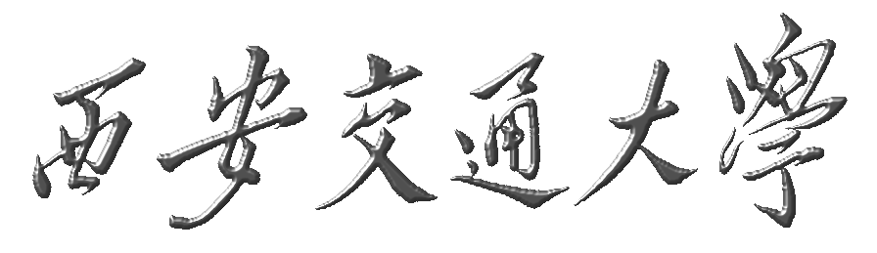
博士研究生
中期进展报告

学 号： | 4121357003
研 究 生： | 岳高峰
导 师： | 言浬
论文题目：
学 科： | 电子与信息
填写时间： | 2023 年 5 月 4 日

西安交通大学研究生院制

填 写 说 明

一、博士研究生中期进展报告必须采用A4纸双面打印，左侧装订成册，各栏空格不够时，请自行加页。格式可在研究生院主页下载。
二、中期进展报告正文部分字数为8000-10000字。
三、博士研究生中期进展报告通过后，本报告由学院存档，并作为必修环节，登入成绩。

研究题目 | 面向Non-IID的联邦学习安全机制与应用研究
一、研究内容简介
随着机器学习被广泛应用于处理大规模数据集，但隐私保护法的出台限制了标准分布式机器学习。为解决隐私保护问题，联邦学习应运而生。联邦学习是一种特殊的分布式机器学习方法，允许在分布式环境中进行模型训练，本地计算减少了数据传输和存储开销。然而，联邦学习面临着隐私和安全性、数据异质性和可扩展性等挑战。在联邦学习中，有多种类型的不诚实客户端攻击可能发生，包括物理离线攻击、中毒客户的攻击和来自模型集中器的攻击等等。大多数现有的隐私保护方法很少处理来自多方面的威胁。因此，提出一种新型的系统的联邦学习方案迫在眉睫，与现有方法相比，所提出的技术必须可以保证客户的隐私保护，并在联邦学习处理过程中防止一些威胁。同时，随机选择客户端在小规模且各个客户端异构性较弱的情况下可以使用，以前的一些工作提出使用一些客户端相似性或者其他辅助信息来纠正每轮局部训练的梯度，这极大地增加了隐私泄露的风险且对大规模异构客户端的选择显得无能为力，严重限制了联邦学习的扩展性与实用性，因此该方面也是亟待研究的。通过克服这些挑战，联邦学习有望在数据驱动的机器学习中发挥重要作用，为实现隐私保护和高性能模型训练提供有效的解决方案。

二、研究工作进展
工作进展1：联邦学习安全机制
在传统的联邦学习（FL）系统模型中，联邦学习允许多个参与者以保护隐私的方式生成一个全局模型。传统的联邦学习方案包括三个过程： (1）全球服务器将模型参数分发给本地客户；（2）每个本地客户训练自己的模型，并上传梯度变化的值，而不是原始数据；（3）可信服务器将汇总本地所有者的参数，更新全球模型。尽管传统的联邦学习是分布式机器学习的一个巨大的现代转变，但其隐私保护还不能完全保证。一些方法可以通过模仿学习过程或反过来引用梯度来恢复一些数据信息，从而达到更好的性能。此外，在传统的联邦学习中，没有考虑到参与者的可信度。有可能几个本地客户端因为合理的原因而离线，或者本地设备通过提供不可靠的或恶意的模型损害了权衡的结果。现有的研究报告已经从多个方向利用不同的技术探索了与联邦学习相关的部分挑战的几种解决方案。为了提高参与者的隐私保护水平，传统方法在上传时给模型参数添加噪音基于微分隐私（DP）的理论。然而，DP-联邦学习的关键问题是，加入相当数量的额外随机噪声会导致模型的准确性大大降低，特别是对于具有大量参数的深度神经网络（DNN）来说。同时这里没有考虑到联邦学习模型被不诚实或恶意的参与者所破坏。这在实际应用中是不可接受的。
发起恶意攻击的目的是为了降低模型在目标任务上的性能。例如，在处理图像分类时，一个恶意客户端可以将汽车重新标记为鸟类，从而使学到的模型认为汽车是鸟类。在这一动机的驱动下，科学研究人员为联邦学习设计并提出了各种安全保护策略，但它们并没有考虑到严格的隐私保护，而且在阈值定义上相当复杂。系统地确保本地客户的隐私不被破坏，以及中毒的客户不攻击全局模型，将是一个有趣和具有挑战性的命题。综上所述，工作进展1的主要贡献是：
- 首先，我们提出了一种保护隐私的方法，重点是加强客户端的数据。这种方法利用了随机过程的概念，包括一个客户端补偿策略，以提高模型的准确性。这种方法有可能取代联邦学习中使用的传统差分隐私方法。
- 其次，为了解决客户不诚实或半诚实攻击的可能性，我们设计了一个基于随机数的激励政策，加强了全局模型对攻击的防御，最终导致了一个更安全的模型。
我们设计了一种新的方法来取代DP在联邦学习中保护隐私，还提出了一种新的方法来防御不诚实客户端攻击（DCA）。我们已经成功地将这两种方法结合起来。图1显示了我们提出的方法的框架，即隐私保护和高安全联邦学习（PPHSFL），它由以下阶段组成：
1）：为了解决隐私威胁，DP在数据中加入了大量的随机噪声，这增加了隐私保护的水平，但降低了信息的有用性。我们的想法也是增加一个随机的噪音，但不是DP的噪音。隐私保护的实现包括三个步骤。首先，本地客户端在不上传梯度信息到服务器的情况下进行多轮训练，产生一个梯度列表。客户端从梯度列表中随机选择K本地序列元素。其次，客户端计算所选梯度阵列元素的差值，并记录结果作为下一轮的补偿。 最后，客户端对未选择的梯度列表的最后一个元素和补偿值进行加权聚合，并将结果提交给服务器。这种本地训练模式被称为K-跳跃和补偿（K-SC）。
例如，对于图1中的客户端1，当本地训练达到6轮时，第1、3、5轮的梯度信息被随机选择。下一轮的补偿值是通过计算这三轮梯度信息的差值得到的。客户端在第一轮将梯度块4上传至服务器。假设在第二轮中，客户端又随机选择了梯度块1、3、5。第二轮上传到服务器的梯度信息是补偿值和梯度块4的加权和。总的来说，K-SC提供了一个有前途的DP替代方案来解决隐私威胁，同时保留有用信息。
2）：不诚实客户端攻击（DCA）构成了一个复杂而具有挑战性的问题，无法直接完全解决。这种攻击可能是由参与节点主动发起的，也可能是由恶意行为者被动操纵的。为了减轻攻击的风险，我们在本文中提出了一个基于随机化动态奖励（DRR）的优化解决方案。DRR算法随机生成$d$客户子集，并选择一个子集来减少被不诚实的客户攻击的概率。然后，考虑到每个客户的模型精度在所选子集中的贡献，我们主动更新由激励函数生成的列表。DRR算法通过分析每次对模型准确性的影响来选择更安全的客户，并使用激励措施来增加高质量和安全客户的聚集权重。总之，这种方法通过积极防御攻击和选择高质量的客户来减少攻击的可能性。
DP-FL算法采用了不连续数据不能被反推的观点，这与我们的动机一致。然而，我们利用了数据传输过程中的随机序列现象，从而引发了数据的不连续性，防止了对隐私的窃听。
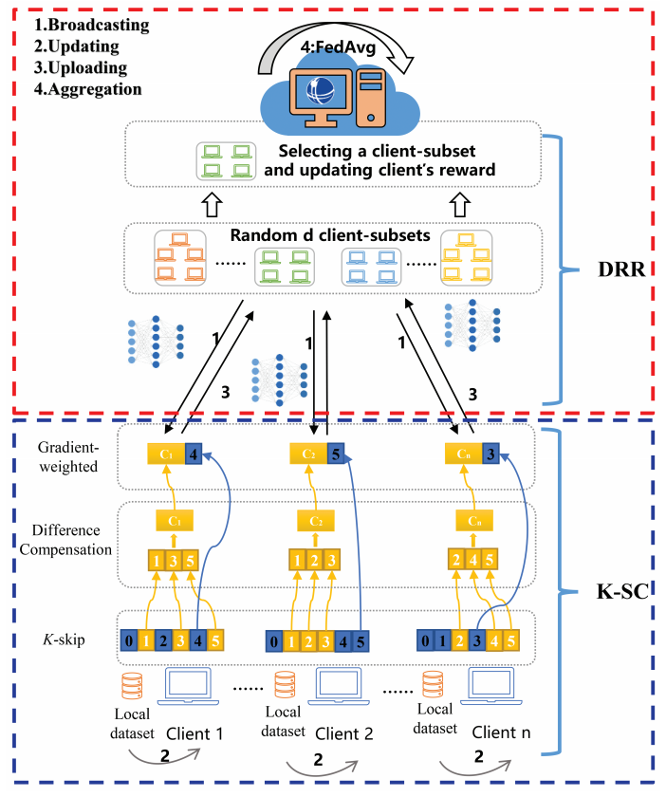
图1 PPHSFL的系统概述
在第一轮中，我们首先加载由全局服务器发出的初始化模型。局部模型连续迭代轮形成梯度序列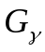，如下面公式所示。
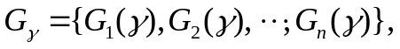 。
我们的核心思想是随机生成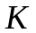个不重复的整数样本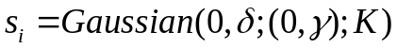，形成第个客户端的个跳过步骤，其中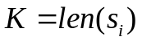。服从高斯分布，均值为0，标准差为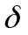，其中均值0为算法的准确性提供了理论上的保证。因此，这种方法会破坏梯度下降的整个过程。最后选择不需要跳过的梯度集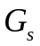进行全局聚合，如式(9)所示。
在知道需要跳过的梯度元素后，本地客户端对每个客户端形成梯度序列的子序列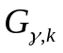。
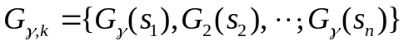，
其中第个客户的详细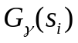值如公式（11）所示。对于这个集合，我们计算它的差分值、 如下面公式所示，并将其记录为第个客户的补偿值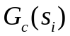为下一轮第个客户的补偿值。
，
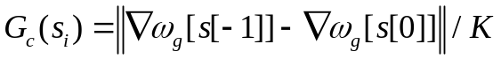。
对于第一轮，我们不选择包括补偿值，因为这些数据对全球模型的影响不大。因此，在第一轮中，我们只需要上传的最后一个元素。
在第轮（>1），根据先入先出的原则，我们附加一个新的梯度子序列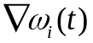，并丢弃一个最旧的子序列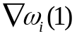，如下面公式：
。
与第一轮类似，我们在第轮跳过个步骤后得到一个新的集合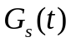。在进行第二轮和后续的FL训练时，我们将使用补偿机制，将之前计算的补偿信息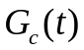加入到上传的客户端梯度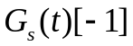中，并赋予它们不同的权重。这种方法大大减少了误差，如下面公式所示：
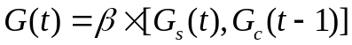‘
一些现有的研究表明，FL的最大威胁来自于不诚实的成员发起的攻击，主要是由于服务器端对客户端的不可控性和依赖性。为了对抗不诚实客户端攻击威胁，一个很好的解决方案是减少参与的概率和客户端的依赖性，确保模型不被攻击。因此，我们设计了一个集成了DRR的客户端选择方案，以检测入侵并实现高安全性，同时保持在一个有限的计算预算。
我们所设计的DRR方案的基本思想是，从个客户中选择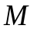个客户来汇总模型，使不诚实客户端攻击的风险最小化。对于这个选定的子集，我们可以使不诚实客户端攻击的子集风险最小化，并将这个目标表述为 如下所示：
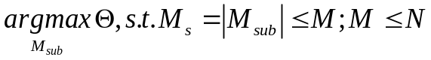，
其中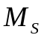是个客户中随机子集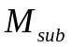的数量，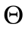是计算预算下最安全的级别。我们需要给出一个链接列表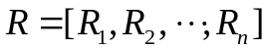来存储FL训练中的激励策略，所有元素将由服务器初始化为0。
为了抽象出对提高模型准确性最有意义的信息，所以我们将表示在来表征FL中每个候选客户在第轮的准确性影响。我们构建了Sigmod函数来描述参与者对模型的贡献。Sigmod函数的优点是它是一个阈值函数，而且输出不会随着迭代的变化而溢出。为了防止重复计算，我们选择了一次性计算所有客户，如下所示:
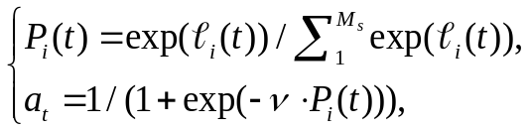
其中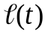代表轮时局部和全局模型参数的Kullback-Leibler(KL)分歧[29]。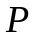表示的是每个客户在所有客户中的贡献。当然，它也是每个客户对模型精度的影响。接下来，我们将从所有参与者中随机抽取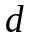个客户子集，每个子集的大小都是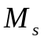。一旦得到每个客户对精度的贡献能力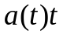，我们就可以将它们相加，定义为子集的收敛能力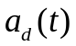对全局模型的收敛能力，如下面公式：
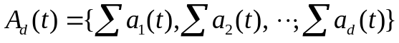。
按照最大化策略，将选择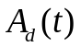中最大的客户子集来聚合服务器端的模型。在每个回合，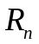的更新是客户选择中最重要的部分，将使用下面公式计算得到客户的权重。
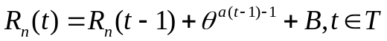，
其中是一个常数，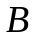被定义为客户的选择和放弃，分别用 "1 "和 "0 "表示。参数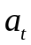的动机是奖励有选择的客户，过滤掉不可信或不诚实的客户。同时，设置确保所选择的客户数量不高于预算。DRR方法的最后一步是，服务器执行参数聚合，如下面公式所示：
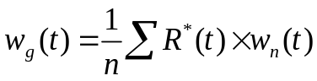，
其中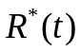代表对应于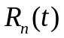的链接表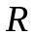的归一化权重表。对于选定子集中的客户所对应的，我们必须在每一轮进行同步更新。整个DRR算法将以传统联盟学习的迭代方式进行。DRR是基于随机选择和主动防御。经过随机选择和分组，即使选择了恶意或不诚实的客户，他们的激励因素在几次迭代中也会变得很小，这意味着这些客户对模型的影响很小。将学习奖励与对客户的随机消退效应结合起来，可以获得联邦学习的高级安全。

工作进展2：面向Non-IID的异构客户端选择
在现代应用程序中，数据异构是普遍存在的。相同类型的数据通常存储在不同的数据库中，可能使用不同的数据结构进行存储和组织。同时，数据也可以以不同的格式进行存储，例如文本、图像、音频和视频等。此外，数据还可以来源于多个数据源，包括传感器、数据库、社交网络、Web 服务和文件等。这些使得数据集合更加复杂且异构化，同时为数据整合与分析带来了挑战。因此，处理数据异构性成为了数据管理和分析中的一个重要问题。
数据异构在联邦学习中同样是一个普遍性问题。在联邦学习中，不同的设备和数据源可能拥有不同的数据格式，数据类型和数据分布。例如，医疗设备可能收集到不同类型的医疗图像和生物特征数据，而在不同国家或地区，人们的生活和工作环境也可能不同，数据分布也会有所差异。这种数据异构性会给联邦学习的数据共享和模型训练带来挑战，并且需要采取一些方法来处理这些异构性。例如，数据规范化、特征提取、数据聚合和模型组合等方法，可以用来解决数据异构性问题，保证联邦学习的数据安全性和效果。例如：基于模型迁移的解决方案，迁移学习已经显示出有效的预测结果，尤其在存在异构数据的情况下更为有效。可以采用在各自本地训练过的模型进行全局迁移学习、联合训练等方法，将所有设备的模型组合在一起进行联合学习。交互式学习方法：采用基于交互式的学习方法，如联合高斯过程回归（Federated Gaussian Process Regression）、联合策略优化（Federated Policy Optimization）和联合界限网络（Federated Boundary Networks）等，这些方法可以使得异构的数据能进行充分的表示和挖掘，从而在联邦学习过程中能够准确定位并解决异构性问题。
数据异构典型的特征是数据呈现Non-IID状态，处理Non-IID的聚合是联邦学习过程中必须面对的挑战之一，。众所周知，在基于SGD的机器学习模型训练过程中，模型参数的更新方向应该遵循最陡峭的SGD方向，以最大限度地加快训练收敛的速度。然而，在联邦学习训练中，SGD方向是由所有参与训练的客户协同决定的，他们拥有Non-IID数据和异质系统能力，一些客户的本地模型更新方向可能会偏离全局模型的最陡峭SGD方向（即客户漂移），从而导致收敛缓慢或模型精度低。总的来说，由于大规模的客户端设备在训练数据和系统能力上的高度异质性，对大规模的客户端上进行协同联邦学习训练，可能会出现收敛慢或模型精度低的问题。为了保证联邦学习训练的收敛性，这样的客户端需要额外的训练回合来调整他们的本地模型更新方向。
图2说明了传统联邦学习（例如，均值联邦学习）的训练过程，在这个过程中，客户端需要使用额外的回合来纠正客户端漂移。假设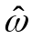和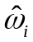分别是真正的最优全局模型参数和最优局部模型参数。在有异质客户的情况下，即使他们从相同的初始模型参数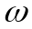开始训练。客户端1和2的模型更新方向极有可能相互背离。因此，模型参数的平均值（即全局模型参数）将向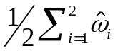移动，而不是通过预期的SGD更新方向更新真正的最优全局模型参数。和之间的差异是由客户漂移引起。
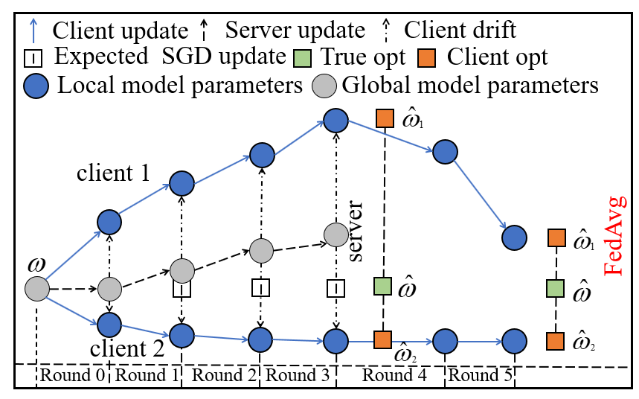
图2 FedAvg中的客户端漂移

为了解决这个问题，以前的一些工作提出使用一些客户端相似性或者其他辅助信息来纠正每轮局部训练的梯度，这极大地增加了方法的复杂度并加大了隐私泄露的风险。相反，我们建议通过评估客户的本地模型更新方向偏离全局模型最陡峭的SGD方向的程度来异步选择客户进行联邦学习训练。与以前的方法相比，我们的方法不需要客户提供额外的信息，可以以较低的复杂度嵌入主流的联邦学习框架中。
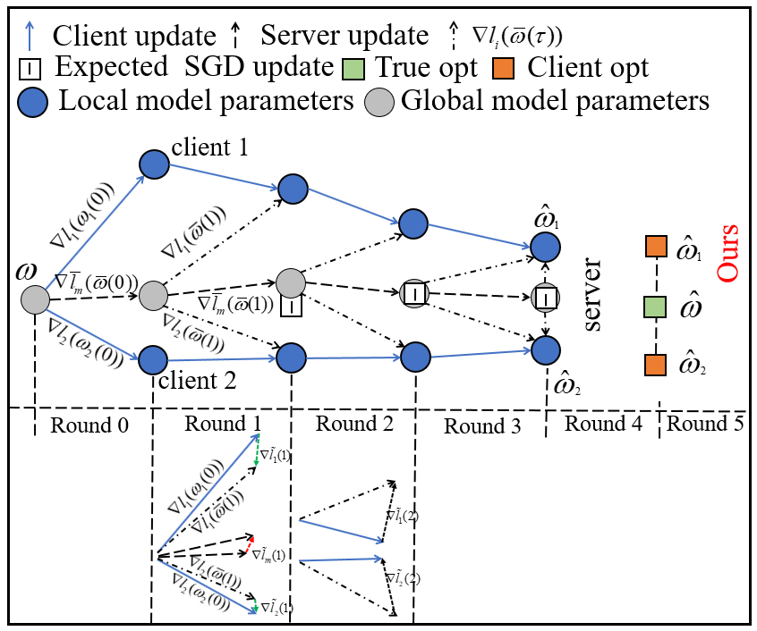
图3 我们的方法，以两个客户为例进行说明
具体来说，给定连续两轮训练后更新的第𝑖个本地客户端的模型参数，我们首先计算两次连续更新的模型参数之间的差异为：
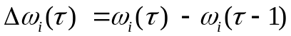
其中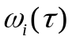和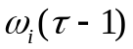分别是第次和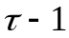次训练后更新的第个本地客户端的模型参数。同时，我们计算全局模型参数（用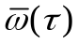表示）。注意，在不同的模型参数聚合算法下，的计算可能会有所不同（如FedAvg、SCAFFOLD）。然后，我们衡量和之间的差异，如下所示：
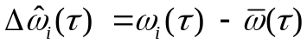
一方面，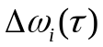反映了局部模型参数的更新方向（即SGD方向）。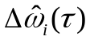反映了第𝑖个客户端的当前模型参数与全球模型之间的分歧。也就是说，实际上是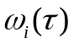应该向全局模型收敛的最陡峭方向[36]。因此，我们进一步计算和之间的差异，以衡量局部模型更新的方向偏离了向全局模型的最陡峭收敛方向的程度：
其中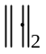代表2-范数操作。另一方面，众所周知，损失函数反映了当前模型在拟合训练数据时的表现。我们假设每个客户的模型参数的损失函数（即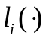和全局模型参数的损失函数（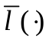）是可微的，并且具有L-Lipschitz梯度（即L-平稳性），这对大多数实际问题来说是合理的，并且常用于非凸性收敛分析。因此，对于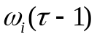和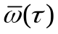，存在一个正常数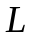，使得
。
从由损失函数的定义可知，它测量的是预测结果向量与实际结果向量之间的欧氏距离(L-2范数)。由于和是可微的，并且L-2范数的导数的绝对值以1为上界，我们知道和是Lipschitz连续的，且Lipschitz常数𝐿= 1。和的-平滑性保证了收敛性，当客户端的局部模型向全局模型更新时，梯度（即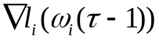和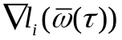）不能变化得太快并以模型参数的偏差为界限。为了表示方便，我们定义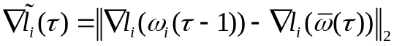。同时，我们计算全局模型的梯度在两个连续训练轮之间的变化为：
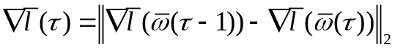。
如果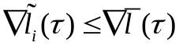，这意味着第𝑖个客户的局部模型的梯度变化率要小于全局模型的梯度。这些客户已经处于收敛状态，不需要额外的训练。然而，如果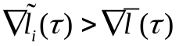，这意味着局部模型的梯度变化率大于全局模型的梯度。换句话说，需要更多的训练回合来减少第𝑖个客户的局部模型与全局模型的差异，并调整第𝑖个客户的模型更新方向以更陡峭的SGD方向向全局模型收敛。因此，我们建议使用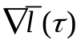作为阈值来选择参与每一轮训练的客户端，在此期间，他们可以将自己的模型更新方向调整到最陡的SGD方向。图3展示了我们提出的方法中两个客户的训练过程。在 "第 0 轮 "和 "第 1 轮 "之后，通过公式计算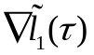和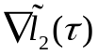以及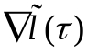，我们知道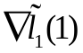>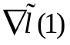，而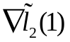<。我们由此得出结论，客户端1需要更多的训练回合来减少其本地模型参数和全局模型之间的差异。因此，客户1被选中参加下面的 "第2轮 "和 "第3轮"，在这期间客户端2的本地模型参数保持不变。

工作进展3：基于联邦学习的电动汽车能量预测
伴随着城市公共交通的电气化，供电系统正面临着越来越严峻的压力。
在各种公共交通车辆中，电动汽车（EVs）的快速扩张给许多电动汽车的先驱国家，如中国，印度和美国的电力供应方面带来了前所未有的压力。准确的电动汽车能源需求预测是有效协调充电站服务提供商（CSP）、充电站（CS）和电动汽车之间能源供应的基础，这被视为缓解城市电力供应压力的关键。然而，由于电动汽车充电行为的不确定性和复杂性，这个问题的解决是不容易的。
近年来，许多工作都被提出来预测电动车的能源需求。一般来说，他们用统计模型来描述电动车的充电行为，并利用建立的模型来预测电动车的能量需求变化。例如，K-Nearest Neighbor（KNN）算法、Time-Weighted Dot Product（TWDP）及其扩展算法在简化场景下（如大学校园内的充电站）对小规模电动汽车的充电需求时间序列取得了良好的预测性能。然而，由于统计模型在捕捉与电动汽车充电行为相关的高维特征方面能力有限，这些工作并不适用于大都市规模的电动汽车和道路网络。
为了捕捉各种特征之间更复杂的非线性关系，一些基于机器学习的方法已经被引入到电动汽车的能源需求预测中。各种基于机器学习的模型，如深度神经网络（DNN）、卷积神经网络（CNN）和长短时记忆（LSTM）网络，被用来提取与电动汽车或充电站能耗相关的复杂模式和高维特征，并取得了比传统统计模型高得多的能源需求预测性能。
然而，所有这些方法都严重依赖于直接从电动汽车上收集的能源使用数据或运动轨迹，这给电动汽车驾驶员带来了巨大的隐私泄露风险。近年来，由于对用户隐私保护的日益关注，各种数据法规合规相继出台(如GDPR、CCPA、PIPL)。私人用户数据是上述方法实现高性能的关键，不能再未经允许随意收集和使用。因此，上述方法并不适用于目前的实际情况。近年来，人们提出了几种基于联邦学习的电动汽车能源需求预测方法。这些方法要么依靠云存储系统基于收集到的云存储侧充电需求汇总数据构建区域能源需求预测模型，要么协调小型电动汽车(如< 26辆电动汽车)构建充电站服务提供商的全球能源需求预测模型。然而，前者未能捕捉到单个电动汽车的详细能源消耗行为，而后者忽略了大都市规模下电动汽车能源消耗行为的高度多样性。
为了克服上述问题，我们提出了一种基于HGFL的电动汽车、充电站和充电站服务提供商之间保持隐私的能源需求预测框架。说到基于分组，我们的意思是这些本地参与者将加速服务器模型的融合，而不是阻碍它。具体而言，通过对包含2019年1月1日至3月31日16000多辆电动汽车运动和充电记录的大都市规模数据集的严格分析，我们发现:(1)电动汽车的充电行为高度Non-IID(非独立同分布)，(2)单个电动汽车的充电偏好高度不平衡，(3)充电站聚合具有相似充电行为的电动汽车能源需求信息的理想选择。
在此基础上，我们首先设计了一种基于启发式关联规则的电动汽车轨迹分析方法，在不额外提供充电站的情况下，对单个电动汽车的充电行为进行局部建模，从而更准确地捕捉单个电动汽车的实际能耗，并显著扩展训练数据集，从而更准确地预测全球电动汽车车队的能源需求。随后，为了加快联邦学习在处理电动汽车高度Non-IID充电行为时的收敛速度和稳定性，我们提出了一种基于损失函数和模型更新过程中参数变化的节点选择方法。具体而言，在每个模型更新间隔，我们通过评估模型参数的收敛速度，选择一部分节点更新其局部模型以进行全局模型聚合。最后，通过设计一种基于多权重机制的模型更新聚合方法，建立了一个协调电动汽车、充电站和充电站服务提供商之间全球能源需求预测模型开发框架。
为了解决以往电动汽车能量预测工作容易泄露实际数据的问题，我们研究了一种基于电动汽车轨迹的创新能量预测方法。本文从层次结构框架的角度提出了这一问题的前沿。同时，我们的目标是在电动汽车、充电站和充电站服务提供商之间建立一个综合系统，其中电动汽车、充电站是HFL的核心桥梁。HFL是一种解决城市电动汽车能源需求预测问题的系统级方法。它的优点是我们可以得到三个子系统(电动汽车、充电站和充电站服务提供商)的预测值。这种方法允许电动汽车在不将实际数据发送到充电站层的情况下训练他们的模型。充电站和充电站服务提供商将分别从电动汽车和充电站接收模态参数。在此基础上，三个子系统的数据信息得到了更好的保护。为了便于表示，图4显示了我们提出的HGFL方法的框架，它包括以下阶段:
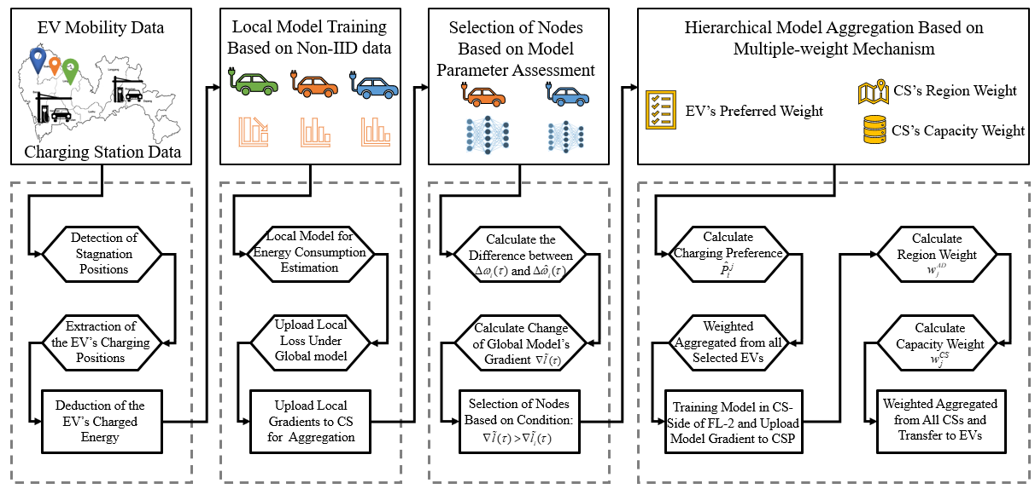
图4 HGFL系统框架
- 充电行为挖掘。通过观察电动汽车行为轨迹和充电站位置进行详细分析，设计了一种基于启发式关联规则的电动汽车轨迹分析方法，该方法能够准确捕捉到个别电动汽车的实际能耗。这种方法不需要来自充电站的电动汽车的日常充电数据，这保护了充电站的敏感数据，并极大地扩展了联邦学习所需的训练数据集。
- HFL设计。在获取每辆电动汽车的历史能耗数据后，我们设计了一个HFL来预测下一时期电动汽车和充电站的能源需求，该HFL包括两个子系统。第一个FL子系统(FL-1)由电动汽车和充电站组成，其中电动汽车是本地客户端，充电站是全局端。在FL-1过程中，假设每个电动汽车都是具有计算能力的个体。电动汽车的训练参数将服务于充电站的全局模型。FL-1提供了城市中每辆电动汽车的能量预测数据，但无法预测充电站和充电站服务提供商的数据。因此，为了处理这种情况，我们构建了一个由充电站和充电站服务提供商组成的二级FL系统(FL-2)，其中充电站为本地客户端，充电站服务提供商为全局端。充电站侧的参数将服务于充电站服务提供商侧的全局模型，并预测FL-2中充电站的所有能量需求。该模型能够适应城市能源需求的动态预测。通过充电站侧和充电站服务提供商侧的观察，我们的方案能够将FL-1和FL-2结合起来，有效地实现加权聚合，提高预测精度。
- HGFL设计。在FL-1中，由于输入数据存在大量电动车和且呈现高度Non-IID, 充电站端的全局模型收敛速度较慢。由于客户端梯度对全局模型收敛的贡献不同，本文设计了一种自评估方法，主要通过客户梯度自评来选择客户。综上所述，我们希望提供一个更全面的解决方案(即HGFL)，以便在收敛速度快的情况下更好地获取能源需求预测。

三、下一步的工作计划
工作计划1：我们构建了联邦学习安全机制去应对隐私保护泄露问题和一些客户端攻击问题，也呈现了Non-IID状态下的联邦学习聚合中客户端选择的优化方案。但是Non-IID数据在许多现实世界的场景中很常见，比如联邦学习，数据从不同的来源收集，具有不同的分布，实际问题中异构客户端引发的Non-IID问题是无法避免的。通过测试我们发现，我们构建的联邦学习安全机制在IID数据集下性能优异，但是在Non-IID数据集下性能较差，甚至出现不收敛的情况，如图5所示。
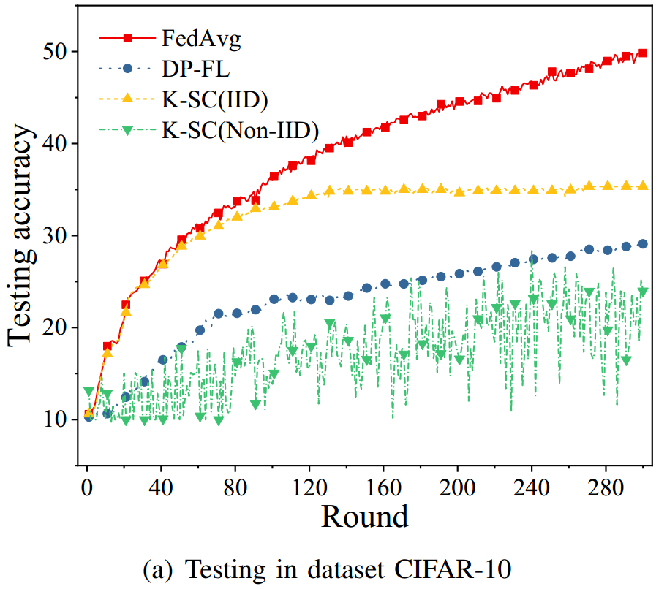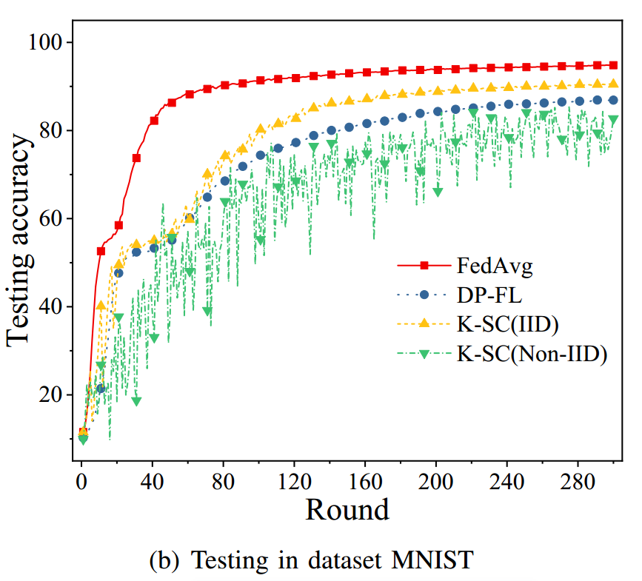
图5 在两个数据集上测试收敛性
我们分析这可能是因为Non-IID数据集的异质性导致梯度下降存在无界方差，局部小批随机梯度是有偏的。综上所述，K-SC方法可以在联邦学习框架的特定情况下替代DP。因此我们在接下来的工作中着重去解决这个难题，使得我们的方法具有普适性。

工作计划2：我们构建了联邦学习安全机制去应对隐私保护泄露问题和一些客户端攻击问题，也呈现了Non-IID状态下的联邦学习聚合中客户端选择的优化方案，但是我们并没有将上述两个工作应用到实际问题中。因此下一步工作我们需要将理论方案应用于智慧城市建设中的实际问题，即城市中电动汽车能量需求预测。目标是希望我们的方法能够为解决实际问题提供科学、系统、有效的指导和支持，使问题得以得到有效的解决。同时也可以推动实践经验转化为理论，因为在应用中可能会遇到一些理论建模中设计不到的一些限制，这部分工作也是极其重要的。

四、导师评语

签名： 日期： 年 月 日

